Wanderung für den Naturschutz – Hortkinder unterstützen Vogelschutz im Wermsdorfer Wald

Im Rahmen eines spannenden und lehrreichen Ausflugs begaben sich kürzlich Kinder der dritten und vierten Klasse des Hortes der Grundschule Wermsdorf auf eine Wanderung in den Wermsdorfer Wald. Dieses Abenteuer stand nicht nur im Zeichen von Spiel und Spaß, sondern auch im Dienst des Naturschutzes, insbesondere des Vogelschutzes.

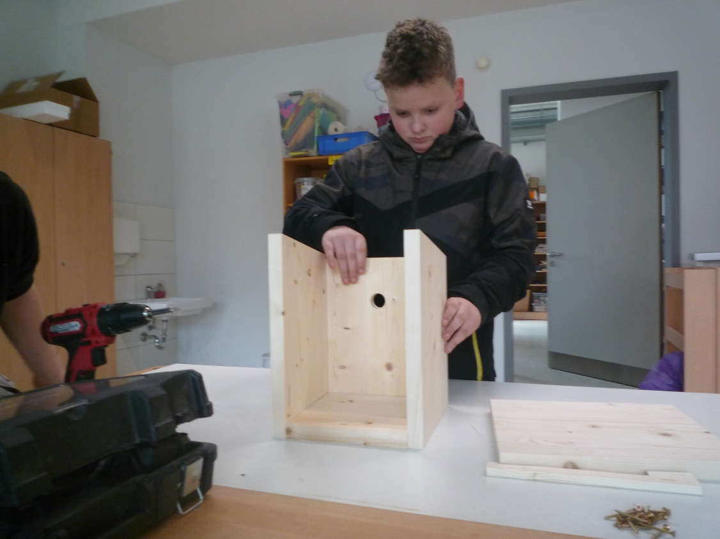

Unterstützung erhielten wir von den Mitarbeitern des Sachsenforstes, die uns zum wiederholten Mal bei unseren Vorhaben unterstützt haben. Im Rahmen des Projektes bauten die Kinder der vierten Klasse während der Hortzeit selbst Nistkästen zusammen. Diese nachgebildeten Bruthöhlen sind vor allem für Meisen gedacht, die im Wermsdorfer Wald beheimatet sind. Jeder Nistkasten durfte von den Kindern selbst markiert und mit aufgehängt werden. Durch die Markierungen wird es uns im Herbst bei einer weiteren Wanderung möglich sein, die Nistkäsen wiederzufinden, zu reinigen und dabei zu erfahren, welche Bewohner eingezogen waren. Was von unseren kleinen Naturfreunden schon jetzt mit Spannung erwartet wird.

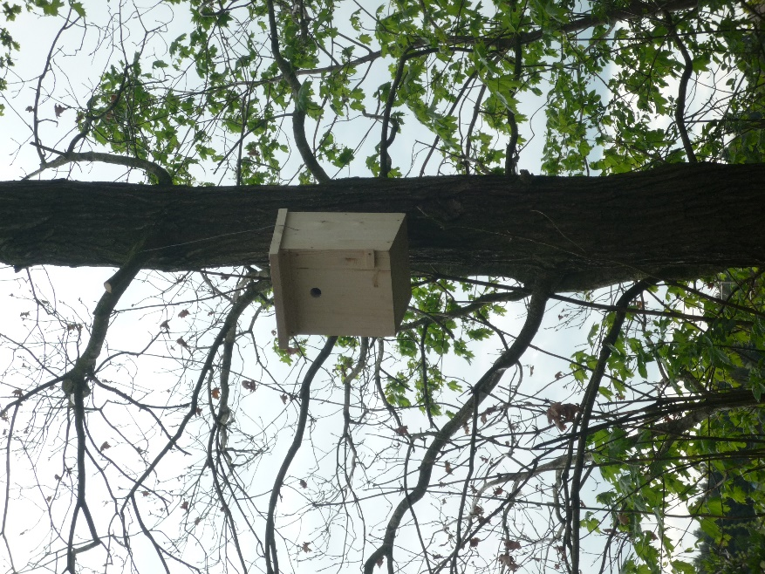
Die Kinder lernten dabei nicht nur wertvolle Informationen über die heimische Fauna, sondern konnten selbst etwas Gutes für die Umwelt tun. Durch ihr aktives Engagement tragen sie dazu bei, die Artenvielfalt in der Region zu erhalten und zu fördern.
Der Wermsdorfer Hort bedankt sich herzlich bei Frau und Herrn Erdmann, und den Mitarbeitern des Sachsenforstes für die Unterstützung und die gute Zusammenarbeit bei diesem fortlaufenden Projekt.

Die Kinder und Erzieherinnen
des Hortes Wermsdorf

